**姓名：黃柏喬系級：金融三學號：108302067**

**技術分析策略比較**

**於虛擬貨幣市場的應用**

1. **摘要**

市場普遍認為在虛擬貨幣交易中，技術分析的策略最常被應用，不過技術分析指標種類眾多，各方對於同一指標的看法也不盡相同。本專案的目的是找出在虛擬貨幣市場中，各技術分析指標的效用，並驗證多項技術指標搭配，是否真的能使策略更上層樓。

1. **資料來源**
   * 資料名稱：虛擬貨幣歷史價格（每小時）

* 資料來源：cryptodatadownload.com
* 貨幣種類：Bitcoin、Ethereum、Binance Coin、Cardano
* 資料欄位名稱：日期與時間、開盤價、收盤價、最高價、最低價、成交量
* 資料時間區間：2020-08-02至今
* 資料量（筆）：16,319筆

1. **研究方法**

[資料整理]

將cryptodatadownload.com獲取虛擬貨幣之歷史價格，並保留日期與時間、開盤價、收盤價、最高價、最低價、成交量等會使用到的欄位，並將這些資料和將使用到的技術指標，製作成Pandas套件中的DataFrame物件。

[策略制定]

利用ta套件所計算出的：移動平均(MA)、布林通道(Bollinger Bands)、MACD ( Moving Average Convergence / Divergence )、相對強弱指數(RSI)、真實波動幅度均值(ATR)、能量潮指標(OBV)等，單獨或互相搭配使用，制定出以下交易策略。

* Buy and Hold
* 均線黃金交叉
* 布林通道策略
* MACD黃金交叉
* RSI超買/超賣
* MA(1&5日)搭配OBV
* MACD搭配ATR

[回測]

撰寫一個名為 Account 的物件，能紀錄策略的每一筆交易的詳細資訊（日期、時間、買/賣、交易價格、數量、獲利），並計算各個策略的勝率、報酬率、總報酬、風險和Mean-Volatility Ratio（即承擔每一單位風險能獲得之報酬）。

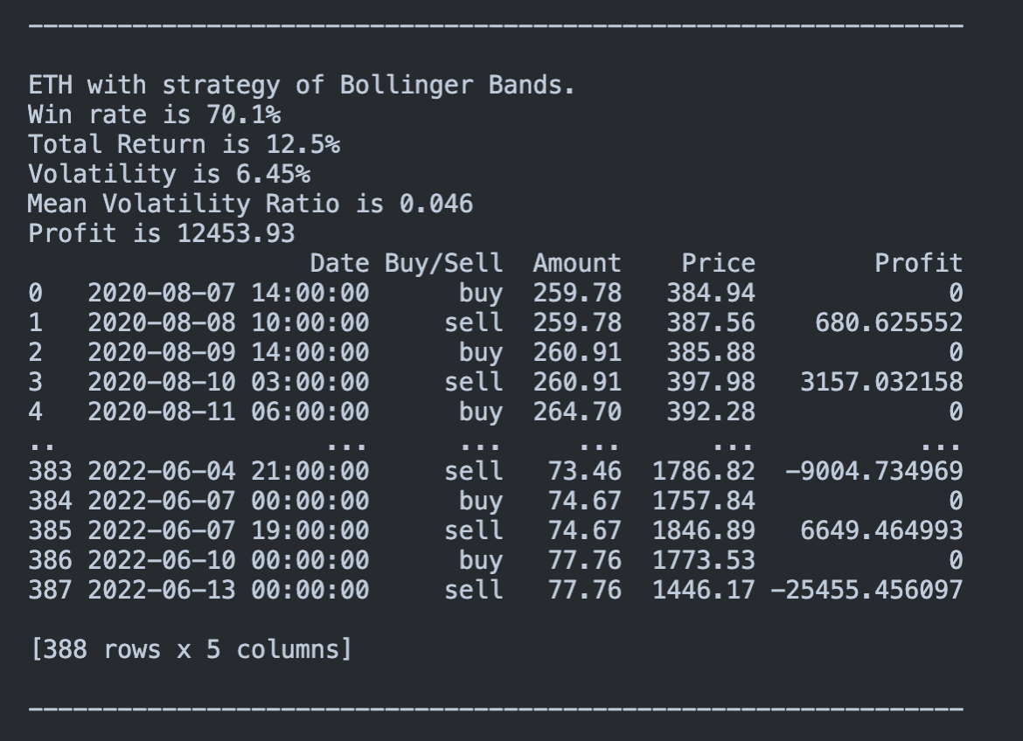

Ex. 以太幣使用布林通道策略

[策略比較]

首先，每個利用技術指標制訂出的策略都輸給長期持有(Buy and Hold)，這也許是因為虛擬貨幣市場近兩年才崛起，導致漲幅巨大。但這也驗證了市場上說長期持有者往往報酬、勝率較高的說法。與其盲目使用技術指標，不如長期持有——不但輕鬆還能獲得更好的獲利表現。

接下來將排除長期持有策略，比較剩餘技術指標。

觀察個人認為最能看出策略好壞的Mean-Volatility Ratio（表1表2）。從下列圖表可以看出，只要時間段不要過長（如20與100日），最簡單常見的MA黃金交叉(表2)的表現最佳；不過MA搭配OBV（表1）的策略無法使效率上升，甚至拖累原先表現，打破原先的預期，這可能是參與之指標太少。從勝率、報酬率等都可看出——兩項指標的搭配，無法帶來更好的表現。

而若是排除MA相關的策略，比較布林通道策略、MACD黃金交叉、RSI超買/超賣、MACD搭配ATR，發現RSI擁有最佳Mean Volatility Ratio（表1），勝率也在高檔（表7）。而MACD雖風險高、勝率低，卻在長期擁有最高報酬率。

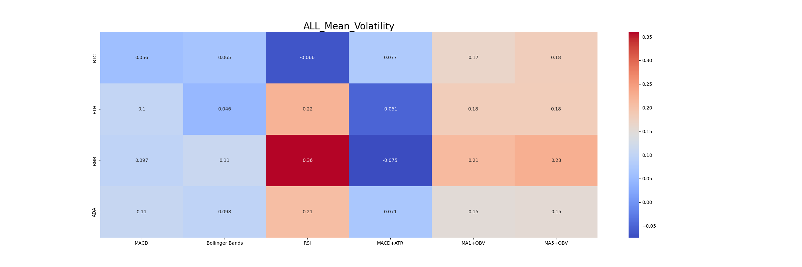

表1

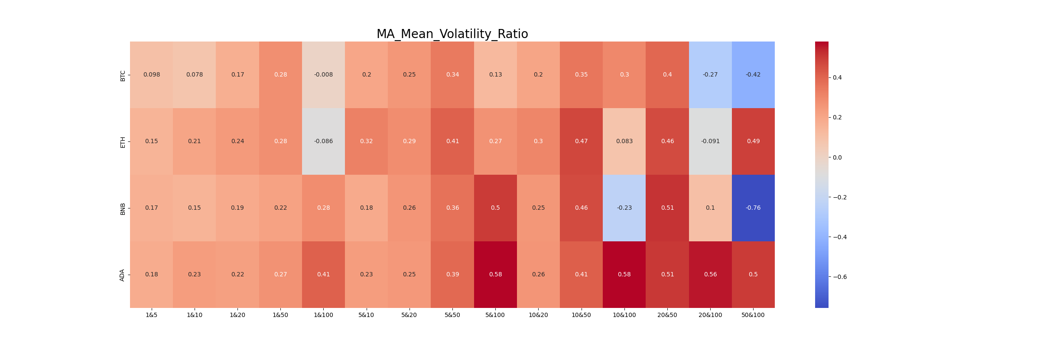表2

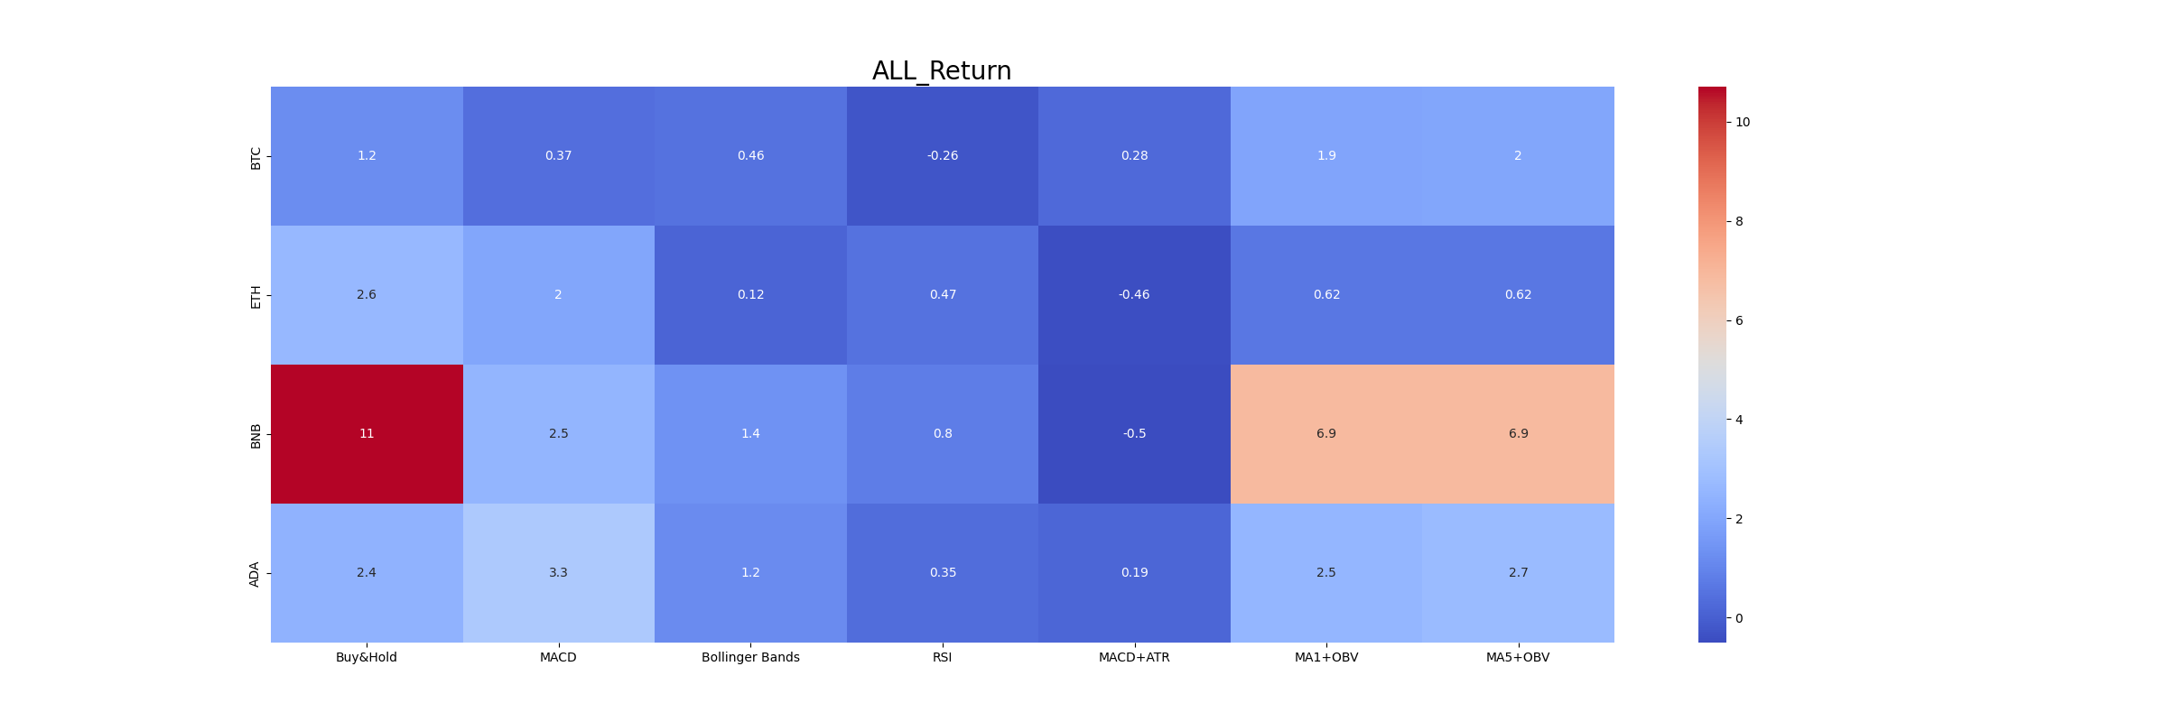

表3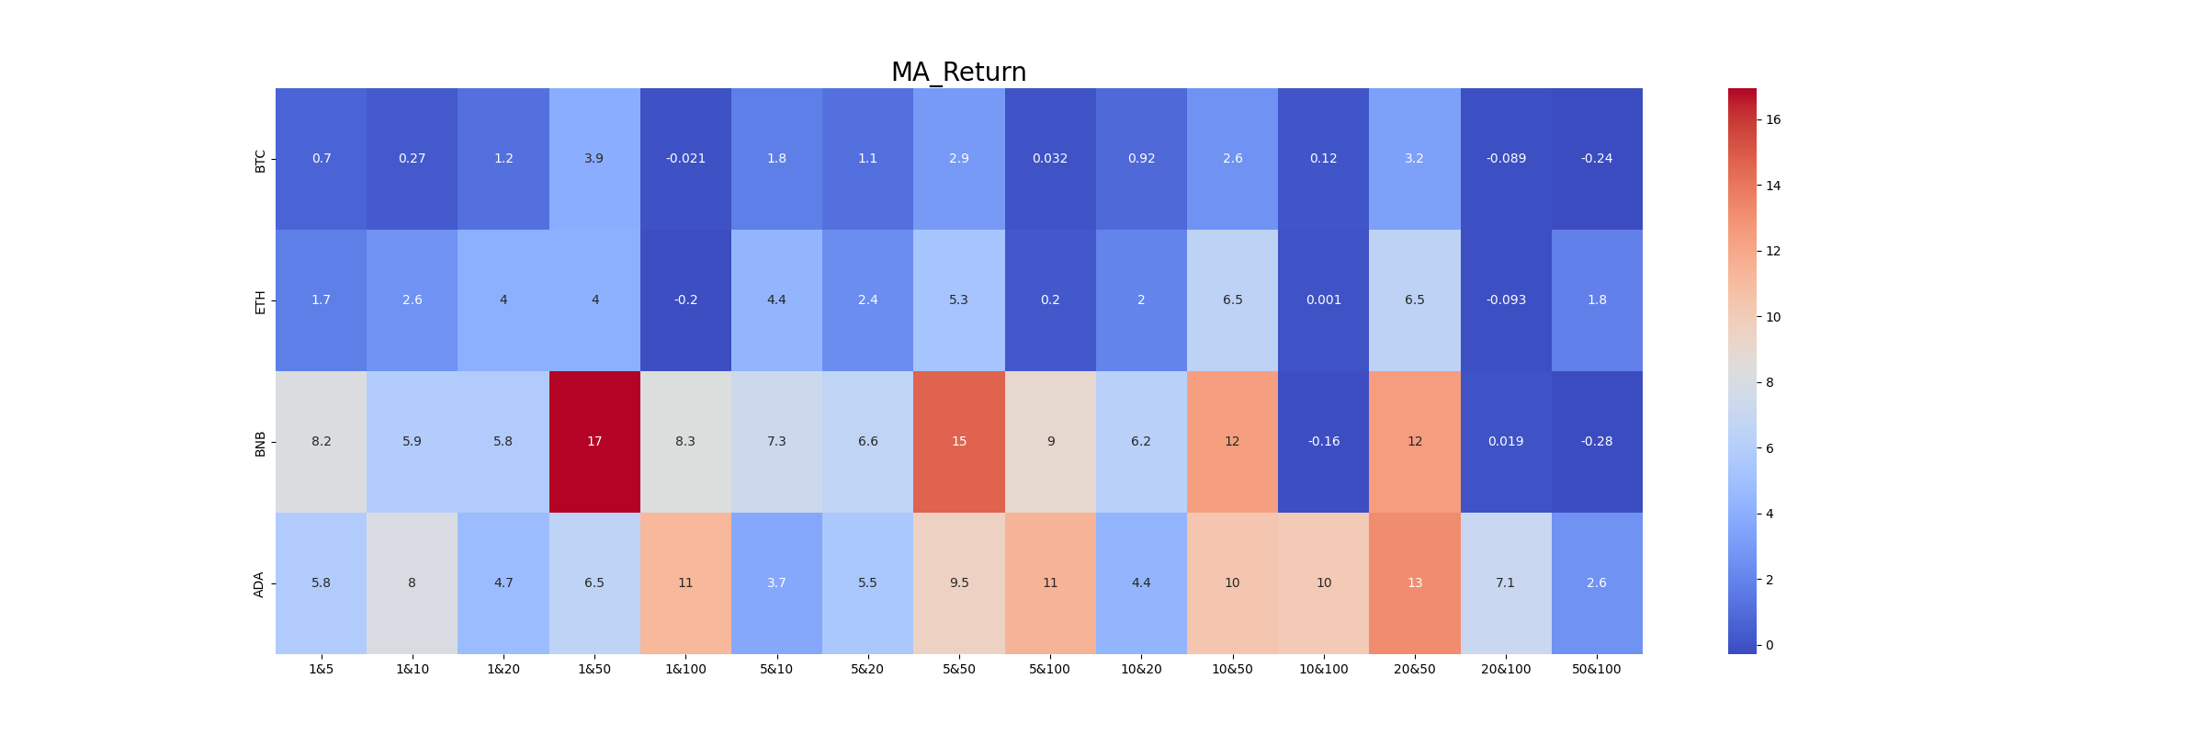表4

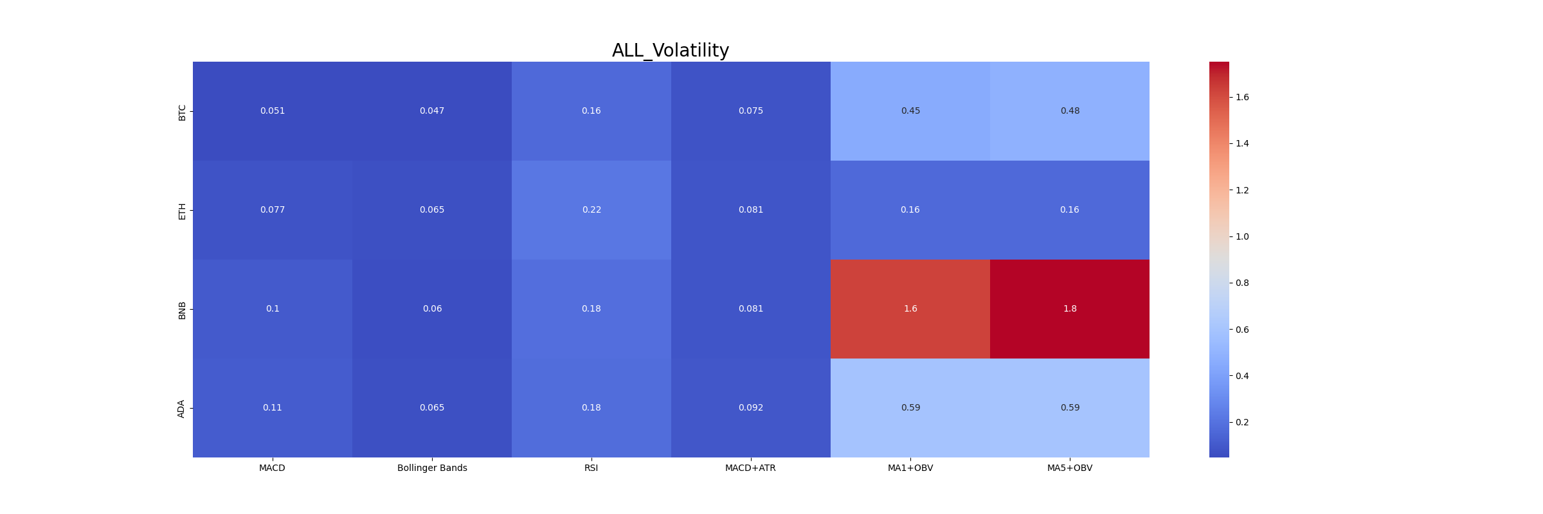表5

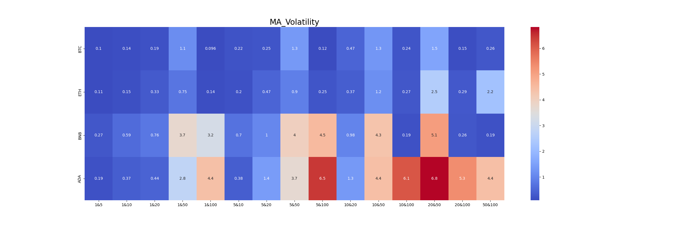

表6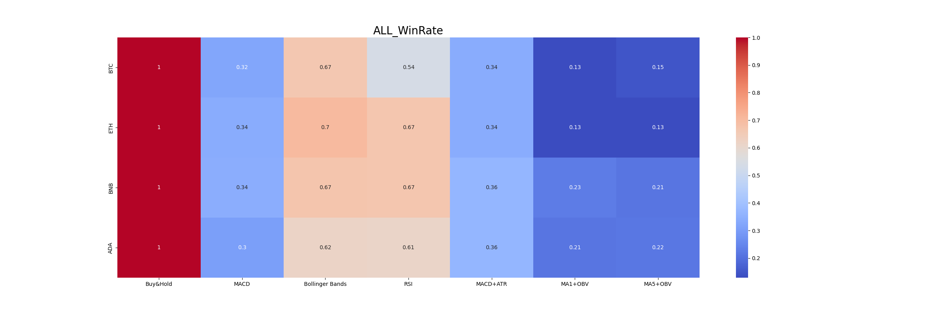

表7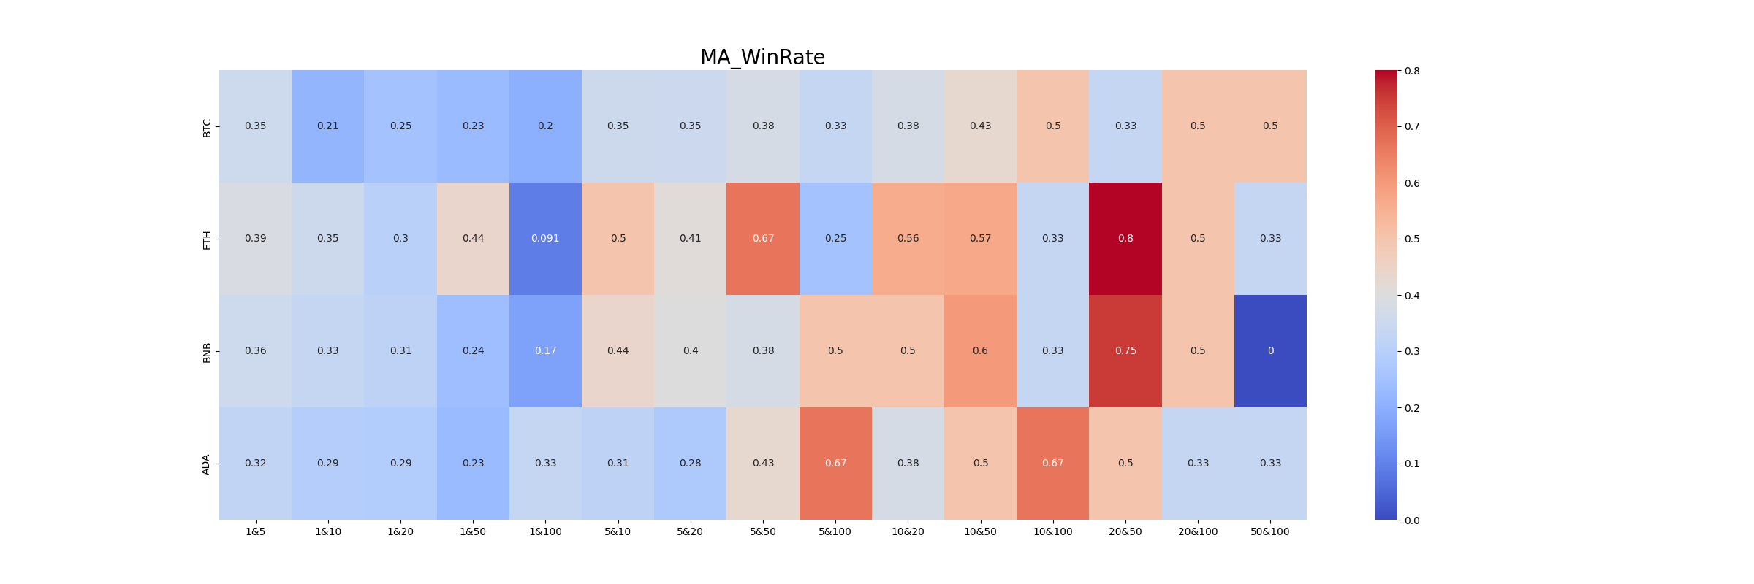

表8

1. **結論**

若非對虛擬貨幣市場熟捻，卻又想投資的人，長期持有將是最佳策略。

而針對技術指標，最簡單、常見的移動平均線MA卻是最實用有效的，其餘技術指標則各有所長。而本次結合兩種技術指標的策略，也都無法提升表現。若盲目的使用技術指標，不但無法帶來超額報酬，甚至將暴露在更高的風險中。

若想將技術指標融入自己的交易策略中，一定要熟悉每項指標的計算及其效用，並嚴謹回測，才有可能戰勝市場。